开户后完成第一次交收流程
签约后入金完成后等待几分钟，进入商城进行交收，交收后才能正式开始交易，交收流程如下：
1，登录交易端，在顶部找到商城如下图：
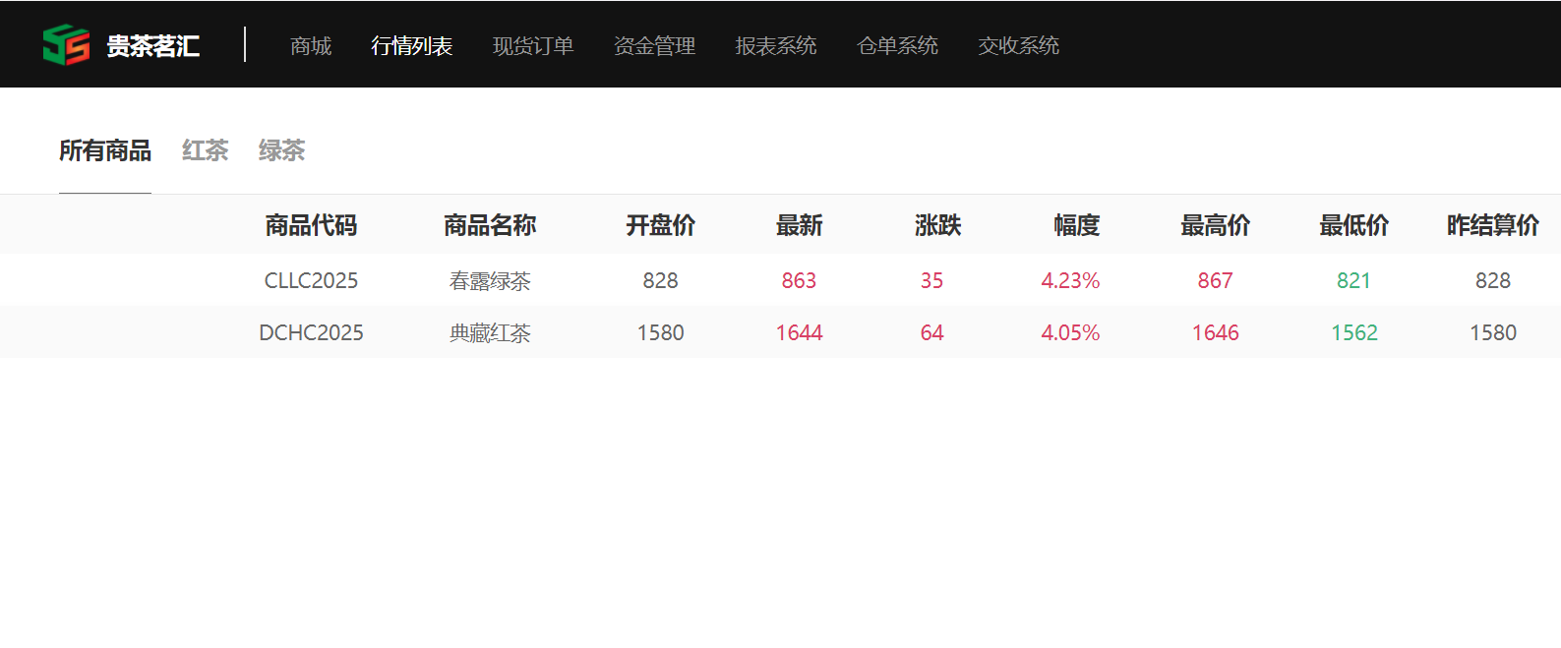
2，选择带有提货值字样的产品；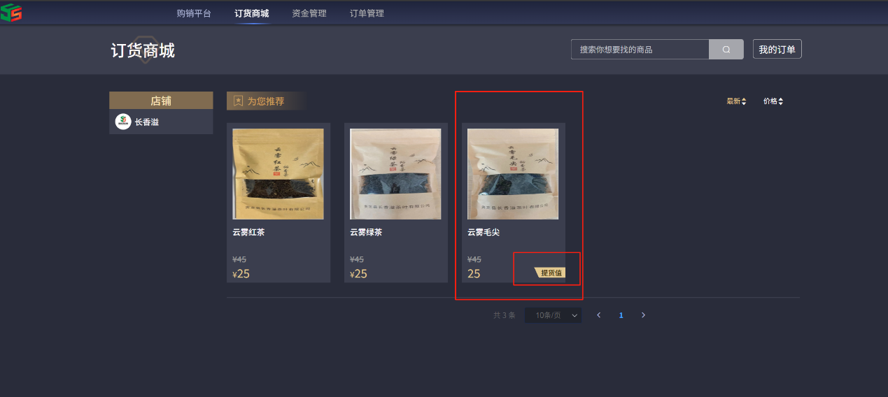

3，点击立即订货；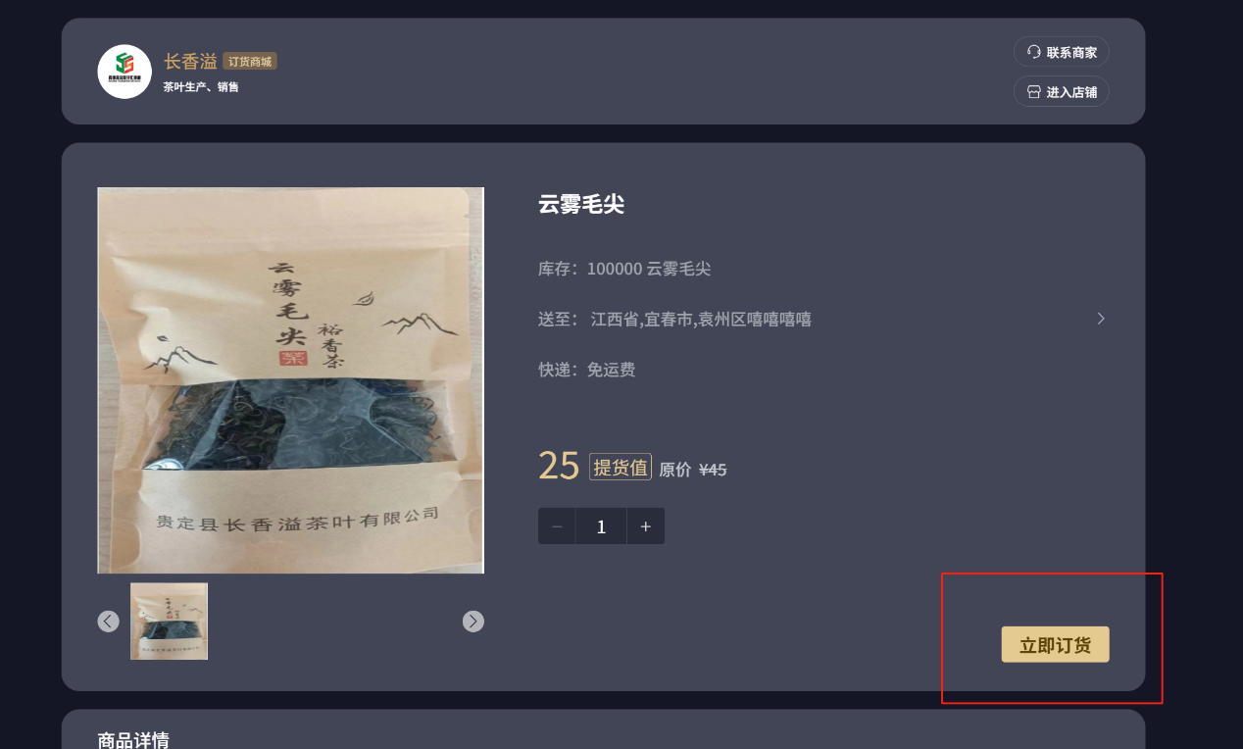

4，输入正确的收货地址，点击确认支付；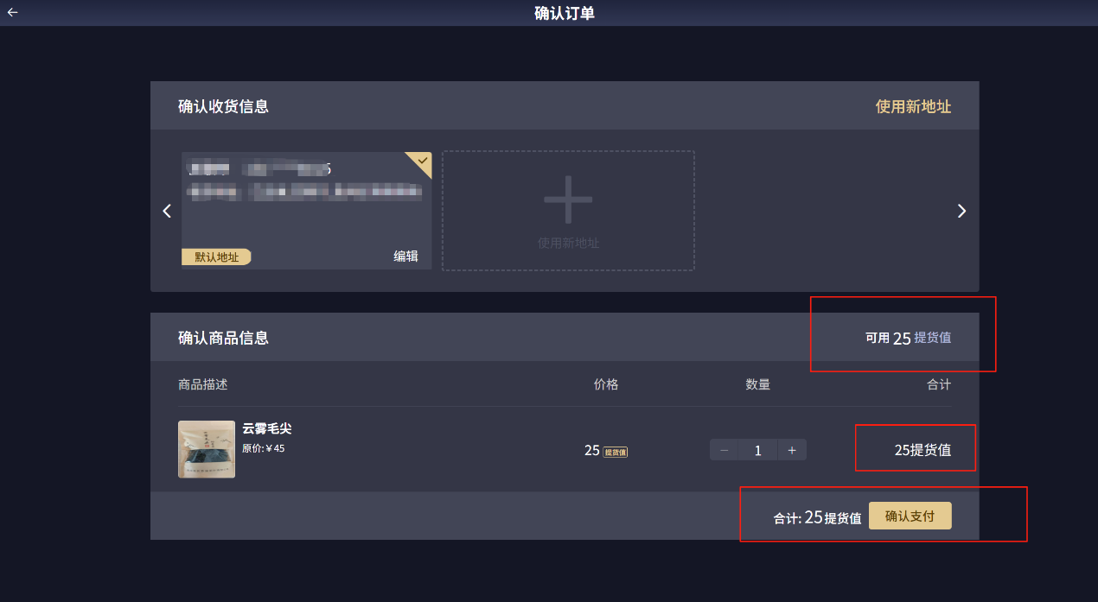

5，输入资金密码，点击确认，即完成首次交收。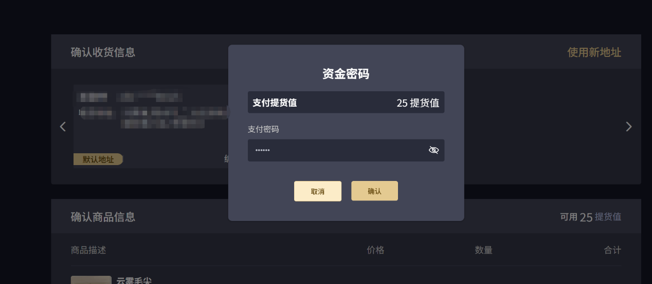

手机端交收流程
1，找到首页上面图片的第三张图片，点击进入
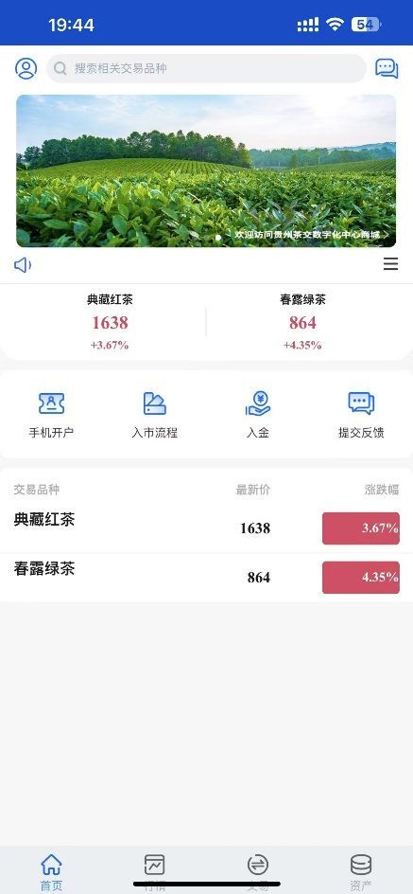

2，点击登录进入
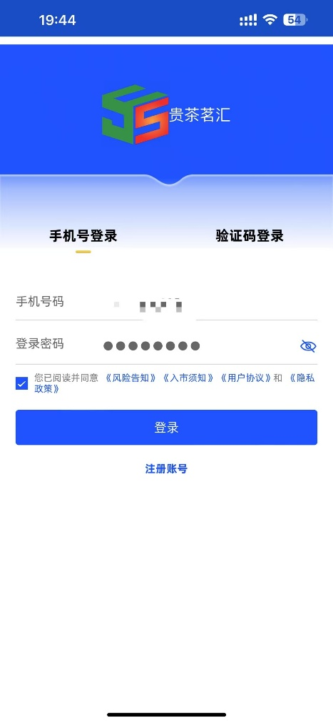

3，选择带有提货值字样的产品
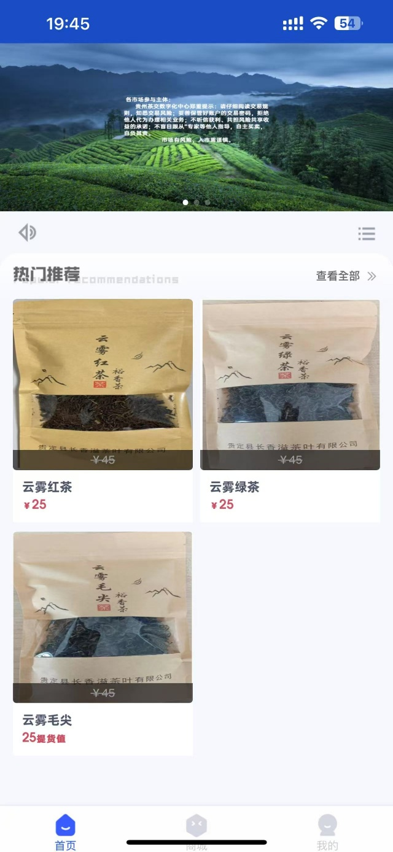

4，点击输入地址点击支付
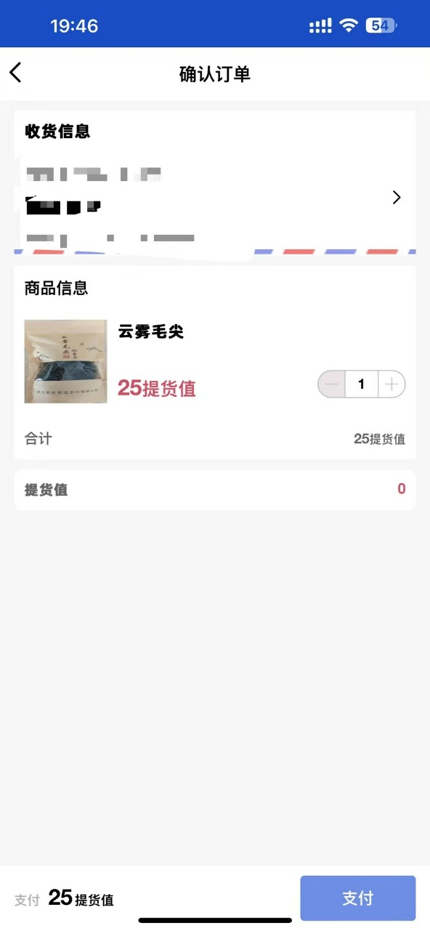

5，完成交收
